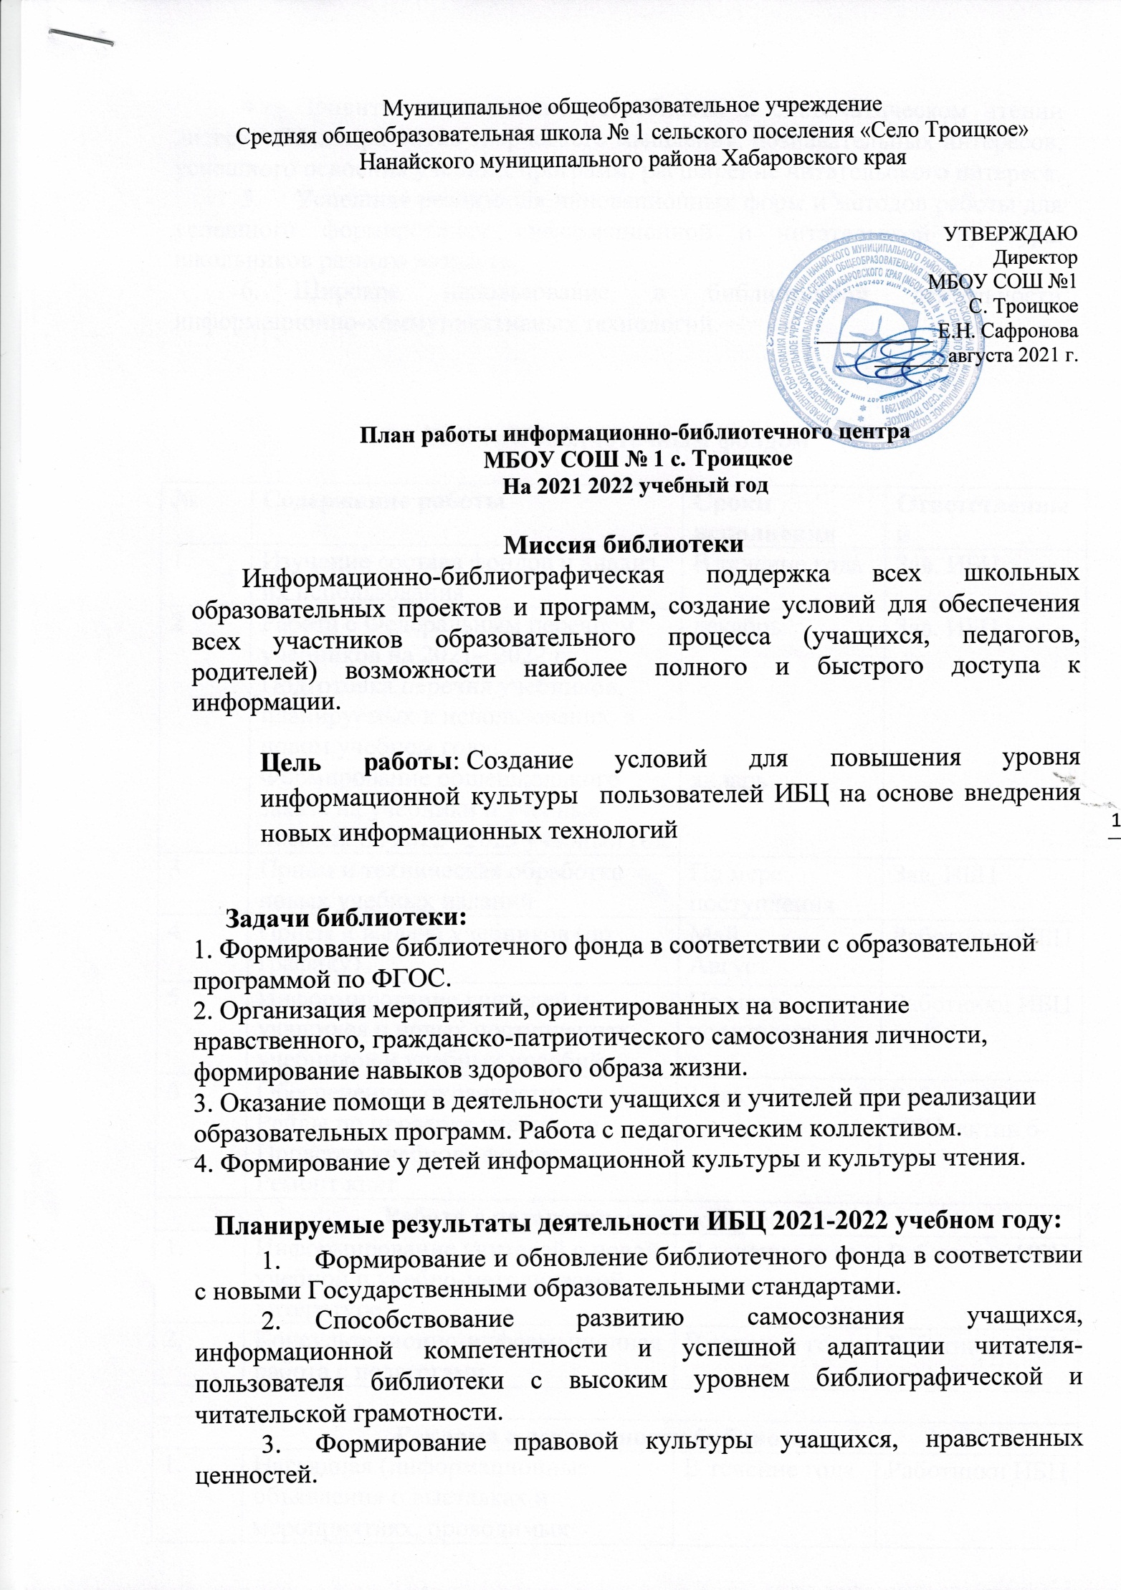

- Привитие школьникам потребности в систематическом чтении литературы для развития творческого мышления, познавательных интересов, успешного освоения учебных программ, расширение читательского интереса.
- Успешная реализация инновационных форм и методов работы для успешного формирования информационной и читательской культуры школьников разного возраста.
- Широкое использование в библиотечной деятельности информационно-коммуникативных технологий.

Работа с библиотечным фондом

№ | Содержание работы | Сроки исполнения |  | Ответственный
1 | Изучение состава фондов и анализ их использования | В течение года |  | Зав. ИБЦ
2 | Работа с Федеральным перечнем учебников на 2021– 2022 г. Подготовка перечня учебников, планируемых к использованию в новом учебном году. Формирование общешкольного заказа на учебники и учебные пособия на 2022– 2023 учебный год | декабрь  январь |  | Зав. ИБЦ
3 | Приём и техническая обработка новых учебных изданий | По мере поступления |  | Зав. ИБЦ
4 | Прием и выдача учебников (по графику) | Май  Август |  | Работники ИБЦ
5 | Информирование учителей и учащихся о новых поступлениях учебников и учебных пособий. | По мере поступления |  | Работники ИБЦ
6 | Обеспечение сохранности:  Рейды по проверке учебников  Проверка учебного фонда  Ремонт книг | 1 раз в месяц |  | Работники ИБЦ, актив б-ки
Работа с педагогическим коллективом
1. | Информирование учителей о новой учебной и учебно-методической литературе | В течение года |  | Работники ИБЦ
2. | Консультационно-информационная работа с педагогами | В течение года |  | Работники ИБЦ
Реклама о деятельности библиотеки
1. | Наглядная (информационные объявления о выставках и мероприятиях, проводимых библиотекой) | В течение года |  | Работники ИБЦ
2. | Оформление выставки, посвященной книгам-юбилярам и другим знаменательным датам календаря | В течение года |  | Работники ИБЦ
3. | Постоянное обновление информационных стендов в помещении ИБЦ и в рекреации | В течении года |  | Работники ИБЦ
Работа с читателями
1. | Обслуживание читателей на абонементе. | Постоянно |  | Работники ИБЦ
2. | Рекомендательные беседы при выдаче книг. | Постоянно |  | Работники ИБЦ
3. | Беседы со школьниками о прочитанном. | Постоянно |  | Работники ИБЦ
4. | Рекомендательные и рекламные беседы о новых книгах, энциклопедиях и журналах | По мере поступления |  | Работники ИБЦ
5. | Выставки книг по творчеству детских писателей и поэтов. | по плану |  | Работники ИБЦ
6. | Просмотр читательских формуляров с целью выявления задолжников. Доведение результатов работы просмотра до сведения классных руководителей. | Один раз в месяц |  | Работники ИБЦ
7. | Проведение бесед по классам о правилах поведения в школьной библиотеке, о культуре чтения книг и журнальной периодики. | Сентябрь |  | Работники ИБЦ
Информация о книге. Массовая работа
Календарь литературных дат
1 | к\в 230 лет со дня рождения Сергея Тимофеевича Аксакова (1791–1859г) | Октябрь | Работники ИБЦ
2 | К\в Книги-юбиляры | Сентябрь | Работники ИБЦ
3 | К\в 310 лет со дня рождения Михаила Васильевича Ломоносова (1711–1765), русского ученого, поэта. | ноябрь | Работники ИБЦ
4 | к\в ( электронная) к 200- летию со дня рождения Фёдора Михайловича Достоевского (1821–1881), русского писателя | Ноябрь | Работники ИБЦ,  учителя литературы
5 | К\в 200 лет со дня рождения Николая Алексеевича Некрасова (1821–1878), русского поэта, прозаика, критика и издателя | декабрь | Работники ИБЦ,  учителя литературы
6. | к\в 140 лет со дня рождения Алексея Николаевича Толстого (1882 – 1945), русского писателя | январь | Работники ИБЦ  учителя литературы
7 | 125 лет со дня рождения русского писателя Валентина Петровича Катаева (1897-1986)обзор творчества | январь | Работники ИБЦ,  учителя литературы
8 | к\в190 лет со дня рождения английского писателя Льюиса Кэрролла (1832-1898) | февраль | Работники ИБЦ,  учитель иностранного языка
9 | к\в 85 лет со дня рождения русского писателя Валентина Григорьевича Распутина (1937) | Март | Работники ИБЦ,  учителя литературы
10 | к\в190 лет со дня рождения английского писателя Льюиса Кэрролла (1832-1898) | февраль | Работники ИБЦ,  учитель иностранного языка
11 | 130 лет со дня рождения писателя Константина Георгиевича Паустовского (1892-1968) | Май | Работники ИБЦ
Патриотическое воспитание.
1 | к\в День народного единства | ноябрь
2 | Литературный час «Мама! Нет прекрасней слова на земле» | ноябрь | Работники ИБЦ, Классные руководители
3 | Конкурс фотографий «Я читаю вместе с мамой» | Октябрь-ноябрь | Работники ИБЦ, Классные руководители
4 | к\в Выставка ко дню Героев Отечества в России | декабрь | Работники ИБЦ
5 | «Герои Отечества» беседы по классам | декабрь | Работники ИБЦ, Классные руководители
6 | к\в Основной закон нашей жизни. Выставка-викторина | декабрь | Работники ИБЦ
7 | День космонавтики «А звезды все ближе» Викторина. | Апрель | Работники ИБЦ,  кл руководители 5 кл
8 | Выставка-обзор «Детям о войне». | Май | Работники ИБЦ
9 | к\в Великий подвиг великого народа | май | Работники ИБЦ
10 | Конкурс стихов о войне | апрель | Работники ИБЦ
11 | Путешествуем по сказкам А.С. Пушкина. Литературная игра | октябрь | Работники ИБЦ
 | Квест-игра «Новогодние приключения» | декабрь | Работники ИБЦ  Учителя начальных классов
15 | 140 лет со дня рождения Корнея Ивановича Чуковского, детского писателя (1882-1969) утренник  «Сказки дедушки Корнея» | март | Работники ИБЦ,  кл руководители  учителя литературы
16 | Книжкина больница | март | Работники ИБЦ
17 | «По страницам любимых книг» викторина | март | Работники ИБЦ
Краеведение
 | к\в Хабаровскому краю - 83 | октябрь | Работники ИБЦ
 | Беседы по классам «С Днем рожденья край Хабаровский» | октябрь | Работники ИБЦ
 | к\ Ратный подвиг дальневосточников | февраль | Работники ИБЦ
 | Урок мужества «Дальневосточники на фронтах Великой Отечественной» | май | Работники ИБЦ
Экология. Здоровый образ жизни.
 | к\в Природа. Экология. Человек. | октябрь | Работники ИБЦ
 | Экологическое путешествие «Наш общий дои Земля» | октябрь | Работники ИБЦ
 | День Земли. Беседы по классам | апрель | Работники ИБЦ
Уроки информационной грамотности
 | Правила обращения с книгой. Экскурсия по библиотеке 1 класс | ноябрь | Работники ИБЦ
 | Структура книги 2 класс | декабрь | Работники ИБЦ
 | Выбор книг в библиотеке 3 класс | декабрь | Работники ИБЦ
 | Справочные издания для младших школьников 3 класс | февраль | Работники ИБЦ
 | Люди. Книги. Библиотеки. 5 класс | май | Работники ИБЦ
 | Энциклопедии, словари, справочники 6 класс | май | Работники ИБЦ
 | Правила описания произведений печати. Оформление списка литературы 10 класс | ноябрь | Работники ИБЦ

